SESIÓN ORDINARIA DE CONSEJO DIRECTIVO CELEBRADA
LUNES 06 DE ABRIL DE 2026
ACTA No. 18-04-2026

Al ser las dieciséis horas con cuarenta y dos minutos del lunes seis de abril del dos mil veintiséis, inicia la sesión ordinaria del Consejo Directivo No. 18-04-2026, de manera virtual, con el siguiente quórum:

Yorleni León: Vamos a dar inicio con la revisión del orden del día.

ARTÍCULO PRIMERO: COMPROBACIÓN DEL QUÓRUM.

CONSEJO DIRECTIVO: Sra. Yorleni León Marchena, Presidenta, Sra. Ilianna Espinoza Mora, Vicepresidenta, Sra. Alexandra Umaña Espinoza, Directora, Sra. Floribel Méndez Fonseca, Directora, Sr. Freddy Miranda Castro, Director, Sr. Jorge Loría Núñez y el Sr. Ólger Irola Calderón, Director.

Sr. Ólger Irola Calderón, desde mi casa de habitación en Guápiles, Pococí.

Sra. Alexandra Umaña Espinoza, desde San Antonio Coronado en mi casa de habitación.

Sra. Ilianna Espinoza Mora, desde Santo Domingo de Heredia, en mi casa de habitación.

Sra. Floribel Méndez Fonseca, desde Tres Ríos, La Unión, casa de habitación.

Sr. Freddy Miranda Castro, desde San Rafael de Heredia, en mi casa de habitación.

Sr. Jorge Loría Núñez, desde San Mateo, Distrito Labrador, Puntarenas, en mi casa de habitación.

Sra. Yorleni León Marchena, me encuentro ubicada en las oficinas Centrales del IMAS.

INVITADOS E INVITADAS EN RAZON DE SU CARGO: Sra. Silvia Marlene Castro Quesada, Gerenta General, Sr. Luis Felipe Barrantes Arias, Director de Desarrollo Social, Sr. Jafeth Soto Sánchez, Director de Soporte Administrativo, Sra. Cinthya Carvajal Campos, Directora Gestión de Recursos, Sr. Berny Vargas Mejía, Asesoría Jurídica y la Sra. Marianela Navarro Romero, Auditora General.

Sra. Silvia Marlene Castro Quesada, participo desde Cartago.

Sr. Luis Felipe Barrantes Arias, ubicado en mi casa de habitación en Curridabat.

Sr. Jafeth Soto Sánchez, desde Montes de Oca, San José.

Sra. Cinthya Carvajal Campos, desde Concepción de Tres Ríos.

Sr. Berny Vargas, desde las oficinas Centrales del IMAS.

Sra. Marianela Navarro Romero, desde las oficinas centrales del IMAS.

Yorleni León: Voy a pasar al segundo punto que es la lectura y aprobación del orden del día.

ARTÍCULO SEGUNDO: LECTURA Y APROBACIÓN DEL ORDEN DEL DÍA

- COMPROBACIÓN DE QUÓRUM

- LECTURA Y APROBACIÓN DEL ORDEN DEL DÍA

- LECTURA Y APROBACIÓN DEL ACTA No. 16-03-2026

- LECTURA DE CORRESPONDENCIA

  - Oficio MSJ-ALCALDIA-1186-2026 de fecha 27 de marzo del 2026, suscrito por la Licda. Yariela Quirós Alvarez Alcaldesa a.i., Municipalidad de San José, comunica al Consejo Directivo del IMAS y a la Sra. Yorleni León Marchena, Presidenta Ejecutiva, el Acuerdo N.°1, celebrado en la sesión ordinaria N.°099, del día 24 de marzo de 2026, autorizó a esta Alcaldía a gestionar ante ese Instituto la solicitud de donación de bienes inmuebles de su propiedad, específicamente las fincas inscritas bajo los números: Finca N.° 199399 (plano SJ-2078965-2018) y Finca N.° 00098162 (plano SJ-0008882-1975)

- ASUNTOS GERENCIA GENERAL

  - Análisis y eventual aprobación del “Informe 2025 del plan de acción 2022-2026 de la Política Igualdad de Género con Enfoque Interseccional del Instituto Mixto de Ayuda Social 2022-2031”, según oficio IMAS-GG-0336-2026.

- ASUNTOS DIRECCION DESARROLLO SOCIAL

  - Análisis y eventual aprobación del Criterio Técnico sobre la propuesta de reubicación de las Unidades Locales de Desarrollo Social de las Áreas de Desarrollo Social Noreste y Suroeste, según oficio IMAS-DDS-0589-2026.

- ASUNTOS DIRECTORAS Y SEÑORES DIRECTORES

Yorleni León: Procedemos a votar. Levantamos la mano.

Las señoras directoras y señores directores: Sra. Yorleni León Marchena, Presidenta, Sra. Ilianna Espinoza Mora, Vicepresidenta, Sra. Alexandra Umaña Espinoza, Directora, Sra. Floribel Méndez Fonseca, Directora, Sr. Freddy Miranda Castro, Director, Sr. Jorge Loría Núñez Director y el Sr. Ólger Irola Calderón, Director están de acuerdo con el orden del día y el ingreso de las personas funcionarias mencionadas.

ARTÍCULO TERCERO: LECTURA Y APROBACIÓN DEL ACTA No. 16-03-2026

ACTA No. 16-03-2026

Yorleni León: Consulto, ¿sí tienen alguna duda? Ninguna

Para esta sesión estuvimos todos presentes, de acuerdo con lo que me indica la Secretaría.

Alexandra Umaña: Doña Yorleni, disculpe, creo que Don Ólger, está levantando la mano.

Yorleni León: Adelante, Don Ólger.

Ólger Irola: Dejo manifiesto, que está acta, igual que las anteriores, no se guarda el tema de los decimales, y la puntuación en los valores numéricos.

Yorleni León: Vamos a volver a hablar con el equipo, porque ya hemos sido reiterativos en este asunto, tantos con las secretarias del Consejo, como las Áreas Técnicas, pero vamos a volverlo a mencionar.

Adelante, Doña Silvia.

Silvia Castro: Sobre ese tema, lo que vamos a hacer, le acabo de solicitar a Doña Marielos y Doña Evelyn, que preparemos un oficio, instruyendo, para homologar, como lo ha venido reiterando don Ólger, el uso de la separación de puntos en los miles y los decimales en las comas. Entonces, mañana Dios mediante hacemos ese oficio, para que quede formalmente comunicado, y de esa manera, ojalá logremos que se uniforme, ese uso.

Yorleni León: Perfecto, quedamos así.

Muchas gracias, Don Ólger, por la observación.

¿No sé, si tienen algún otro comentario?

ACUERDO No. 160-04-2026

POR TANTO, SE ACUERDA:

Aprobar el Acta de la Sesión Ordinaria No. 16-03-2026 del lunes 23 de marzo del 2026.

Yorleni León: Levantamos la mano entonces, para aprobar el acta.

Las señoras directoras y señores directores: Sra. Yorleni León Marchena, Presidenta, Sra. Ilianna Espinoza Mora, Vicepresidenta, Sra. Alexandra Umaña Espinoza, Directora, Sra. Floribel Méndez Fonseca, Directora, Sr. Freddy Miranda Castro, Director, Sr. Jorge Loría Núñez votan a favor del acta No. 16-03-2026.

ARTÍCULO CUARTO: LECTURA DE CORRESPONDENCIA

4.1 Oficio MSJ-ALCALDIA-1186-2026 de fecha 27 de marzo del 2026, suscrito por la Licda. Yariela Quirós Alvarez Alcaldesa a.i., Municipalidad de San José, comunica al Consejo Directivo del IMAS y a la Sra. Yorleni León Marchena, Presidenta Ejecutiva, el Acuerdo N.°1, celebrado en la sesión ordinaria N.°099, del día 24 de marzo de 2026, autorizó a esta Alcaldía a gestionar ante ese Instituto la solicitud de donación de bienes inmuebles de su propiedad, específicamente las fincas inscritas bajo los números: Finca N.° 199399 (plano SJ-2078965-2018) y Finca N.° 00098162 (plano SJ-0008882-1975)

Yorleni León: Nos llegó el Oficio MSJ-ALCALDIA-1186-2026, hace una serie de solicitudes de traslado o de donación, de algunos terrenos propiedad del IMAS.

Tenemos una propuesta de acuerdo, lo que hace es trasladar este tema a la Dirección de Desarrollo Social, que es donde se encuentra ubicado el Departamento de Titulación, para que hagan el análisis correspondiente.

Si lo tienen a bien, conocemos la propuesta de acuerdo, Doña Alexandra.

Alexandra Umaña: Hago lectura.

ACUERDO No. 161-04-2026

POR TANTO, SE ACUERDA:

Trasladar a la Dirección de Desarrollo Social el Oficio MSJ-ALCALDIA-1186-2026 de fecha 27 de marzo del 2026, suscrito por la Licda. Yariela Quirós Alvarez Alcaldesa a.i., Municipalidad de San José, donde Acuerdo N.°1, celebrado en la sesión ordinaria N.°099, del día 24 de marzo de 2026, autorizó a esta Alcaldía a gestionar ante ese Instituto la solicitud de donación de bienes inmuebles de su propiedad, específicamente las fincas inscritas bajo los números: Finca N.° 199399 (plano SJ-2078965-2018) y Finca N.° 00098162 (plano SJ-0008882-1975), para que presenten ante este Consejo Directivo, un informe sobre la gestión realizada al respecto.

Yorleni León: Procedemos a votar. Levantamos la mano, dejamos la mano en alto para la firmeza.

Las señoras directoras y señores directores: Sra. Yorleni León Marchena, Presidenta, Sra. Ilianna Espinoza Mora, Vicepresidenta, Sra. Alexandra Umaña Espinoza, Directora, Sra. Floribel Méndez Fonseca, Directora, Sr. Freddy Miranda Castro, Director, Sr. Jorge Loría Núñez y el Sr. Ólger Irola Calderón, Director votan a favor de la propuesta de acuerdo y de su firmeza.

Yorleni León: Aprobado por unanimidad.

ARTICULO QUINTO: ASUNTOS GERENCIA GENERAL

5.1 Análisis y eventual aprobación del “Informe 2025 del plan de acción 2022-2026 de la Política Igualdad de Género con Enfoque Interseccional del Instituto Mixto de Ayuda Social 2022-2031”, según oficio IMAS-GG-0336-2026.

Yorleni León: Aquí como les había manifestado la participación de Doña Génesis Charpantier Alvarado, Jefa ai. Unidad de Equidad e Igualdad de Género.

Se incorpora a la sesión, Sra. Génesis Charpantier.

Yorleni León: Buenas tardes, Doña Génesis, que gusto saludarle.

Muchas gracias, por acompañarnos en esta sesión.

Le doy el uso de la palabra para que se refiera a este tema. También, pedirle para que, por favor, consigne su nombre y la ubicación donde se encuentra.

Génesis Charpantier: Desde mi casa de habitación en San Rafael de Heredia. Un gusto saludarles a todas y todos.

El tema, es sobre el Informe de Cumplimiento de Metas Política Igualdad de Género con Enfoque Interseccional del IMAS 2022-2034, específicamente la del años 2025.

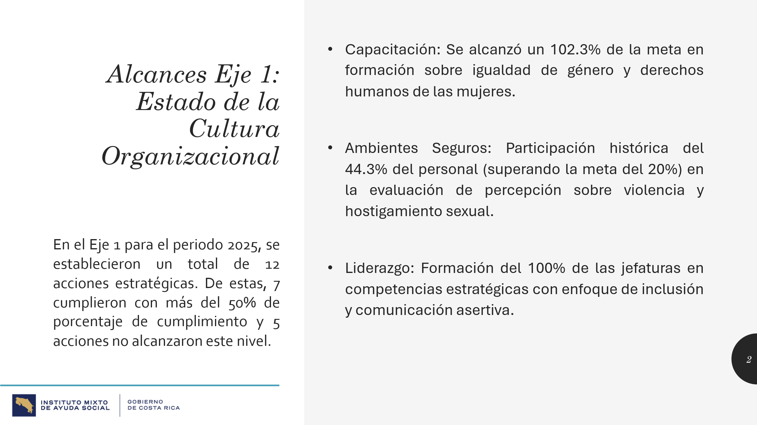

Este es el informe que corresponde al periodo anterior al año 2025. Entonces el informe de cierre de todo el año se realiza durante los primeros meses del 2026.

La política consta de dos ejes, el primero es el estado de la cultura organizacional para el eje uno. Durante el año 2025 teníamos un total de 12 acciones estratégicas, de estas 12 logramos cumplir 7, más de un 50% de cumplimiento, y 5 de estas acciones no alcanzaron el 50% de cumplimiento.

Los dividimos en tres aspectos generales, el primer tema, de Capacitación que alcanzamos y superamos la meta con un 102,3% de participación. Eso agradecerle a los señores y señora directora que nos apoyaron mucho en este proceso con los compañeros de Desarrollo Humano para poder capacitar al personal institucional en materia de género y derechos humanos.

En cuanto a Ambiente Seguros, tuvimos una participación histórica del 44,3% al personal, superamos la meta deseada de un 20%, en la evaluación de la percepción sobre violencia y hostigamiento sexual.

Nada más también indicar, que se hizo una presentación de los resultados de esta encuesta anónima, y se socializó con toda la comunidad institucional. A la luz de los resultados de la encuesta, también se hicieron una serie de ajustes en los comunicados, y cómo estamos llegando a la gente, para que las personas conocieran que el IMAS, es una institución que cuenta con los reglamentos y los procedimientos acordes para denunciar este tipo de conductas.

Y, en cuanto al Liderazgo, tuvimos una formación del 100% de la jefatura, sin competencias estratégicas con un enfoque de inclusión y comunicación asertiva. También se retomaron aspectos de acoso y hostigamiento laboral.

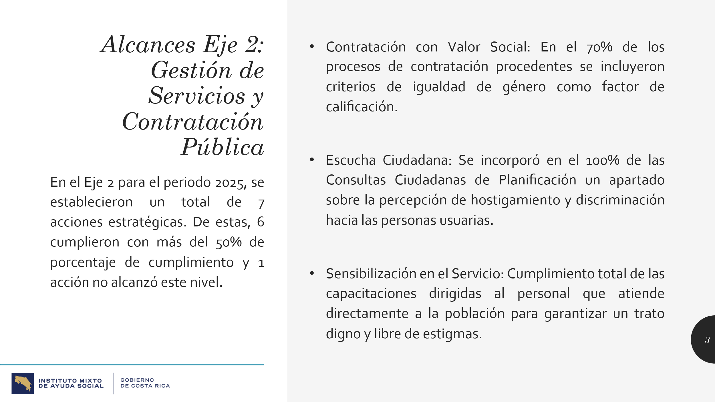
El segundo eje, Gestión de Servicios y Contratación Pública, para el eje dos en el periodo 2025 se establecieron un total de 7 acciones estratégicas, 6 de ellas con más de un 50% de cumplimiento, y una que no alcanzó este nivel.

En cuanto a los procesos de contratación, el 70% incluyeron criterios de igualdad y equidad de género como factor de calificación de las ofertas con los compañeros de Proveeduría se hizo un proceso, para que las instancias estuvieran informadas de cómo se incluyen esos procesos, y apoyarles durante el proceso de formulación de los carteles de licitación.

En la escucha ciudadana se incorpora el 100% a las consultas ciudadanas de Planificación, un apartado sobre hostigamiento y discriminación hacia las personas usuarias, concluyendo así con este proceso de consulta.

En cuanto a la sensibilización, se cumplieron con todas las capacitaciones dirigidas al personal que tiende directamente a la población usuaria, para garantizar un trato digno y libre de estigmas.

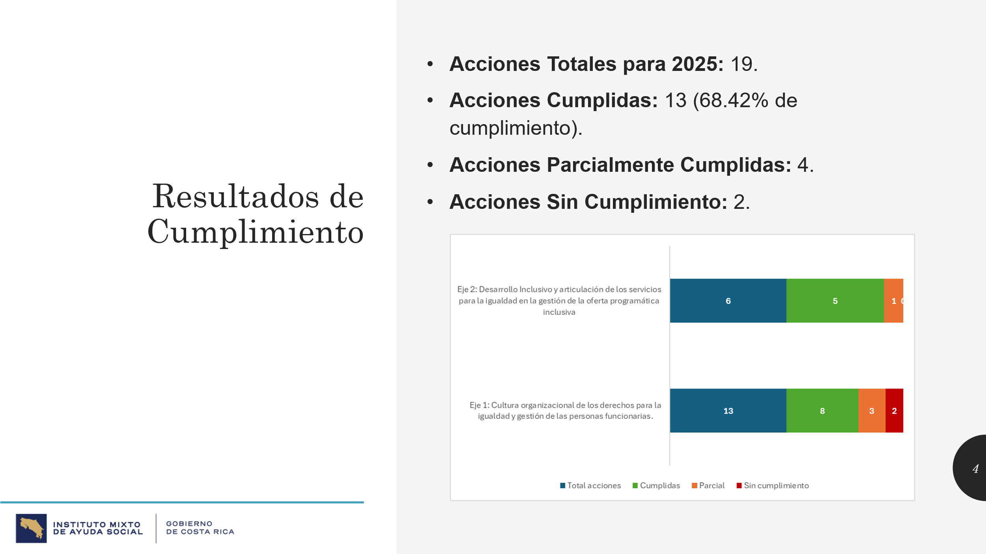
El balance de los resultados, para el 2025, de las 19 acciones, logramos un cumplimiento de 13, con un 68,42% de cumplimiento de la política. Las acciones parcialmente cumplidas fueron 4, y 2 acciones que del todo no tuvieron cumplimiento o alcance.

Este porcentaje de cumplimiento es muy importante, porque en la Política Nacional de Igualdad de Género uno de los indicadores del IMAS, es justamente qué tanto se está avanzando con la política, y contar con una política. Este año en ese indicador nacional, el IMAS salió con luz verde por decirlo de alguna forma, porque tenemos la política, teníamos cumplir ese indicador, y en cuanto al cumplimiento permanecimos arriba del 50%, que es lo que nos piden cada año.

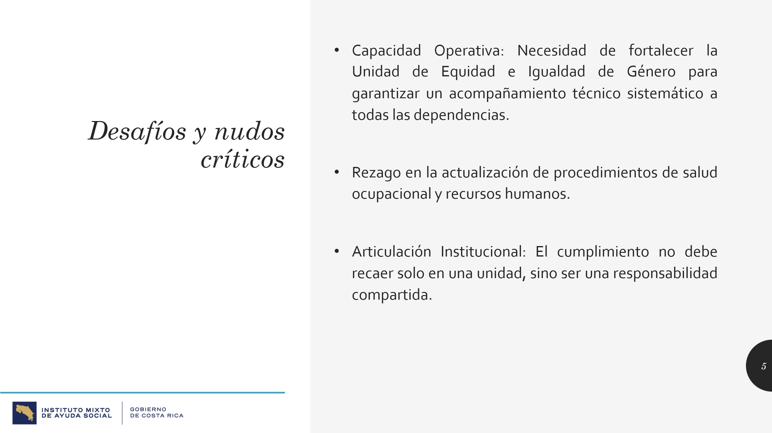
En cuanto a los desafíos o nudos críticos que hemos encontrado, uno tiene que ver con la capacidad operativa que viene amarrado a la necesidad de fortalecer la unidad de equidad de igualdad de género, para que el acompañamiento técnico pueda ser más sistemático de todas las dependencias. Un ejemplo, durante el 2025 nosotros nos reunimos con cada una de las instancias que tenía acciones de cumplimiento, para apoyarles en ese proceso cumplimiento, sin embargo, no nos pudimos reunir con las que tenían cumplimiento en 2026, sino que es algo que estamos haciendo hasta ahorita. Eso es algo que podría mejorarnos los niveles de cumplimiento si pudiéramos ir también adelantando las del año anterior. Sin embargo, por un tema de capacidad operativa no lo hemos logrado hacer.
Tenemos también un rezago en actualización de procedimientos de Recursos Humanos, que es lo que nos ha bajado un poco el porcentaje de cumplimiento.

Y, la articulación institucional es algo muy importante, entender que el cumplimiento no va a recaer solo en la Unidad de Género o en unidades específicas, sino que es una responsabilidad compartida, por ejemplo, los indicadores de Desarrollo Humano no podríamos pensar que es únicamente responsabilidad de Desarrollo Humano, si no es compartido como institución, porque las personas tienen que asistir también a las capacitaciones, para que ellos tengan un buen porcentaje de cumplimiento.

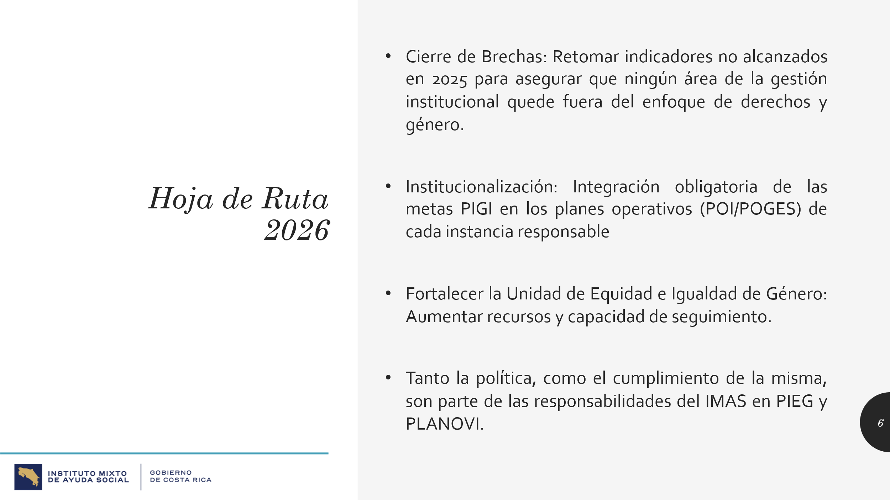
La hoja de ruta que tenemos para este año 2026, tiene que ver con retomar todos los indicadores que no alcanzamos en el 2025, que por ahí les mencioné que son como 6 que estamos en rezago, para asegurar que ninguna Área de Gestión Institucional quede por fuera o nos vaya a afectar a futuro en el enfoque de derechos humanos y género.

También estamos pensando en una estrategia de institucionalización que es integrar de forma obligatoria, las metas de la PIGI en los Planes Operativos de cada instancia. Esto es algo que venimos haciendo desde hace unos 3 años con las políticas nacionales, y ha tenido realmente una muy buena aceptación en las instancias, y además ha asegurado mejorar o avanzar en el cumplimiento. Entonces, algo que estamos valorando en este momento con la Gerencia General para el tema de la PIGI.

Como les había conversado, el fortalecer la unidad en sí, y tanto la política como el cumplimiento de las mismas, que son responsabilidad del IMAS, tanto en PIEG y PLANOVI, que fue lo que les mencioné, entonces fortalecer, y hacer una sensibilización en ese tema, que la PIGI, aunque es una política interna, no está aislada de las políticas nacionales, sino que es una parte integral de la misma.

Y ese sería el informe de Balance de cumplimiento del año 2025. No sé, ¿si tienen alguna duda?
Yorleni León: Muchas gracias, este Doña Génesis, abro el espacio para las señoras y los señores Directores.

No sé, ¿si tiene alguna consulta o duda?
Ninguna.

Por lo visto, no, Doña Génesis, parece que todo está muy claro. Así es que yo le agradezco muchísimo su participación. Le agradezco también muchísimo el trabajo que hacen desde la Oficina de Género para que el IMAS, avance en este tema de prevención de la violencia, de la igualdad y de la inclusión de la de las mujeres en todas las diferentes áreas del desarrollo de este país.

Decirle además que al igual que lo hemos venido haciendo en años anteriores, tanto desde la Gerencia General como desde la Presidencia, pues estaremos apoyando en todo lo posible a la Unidad que usted representa.
Así es que muchísimas gracias, se lo agradezco mucho. Y, nos vemos en los próximos días.
Génesis Charpantier: Muchas gracias, muy buenas tardes a todos y a todos.

Se retira de la sesión la Sra. Génesis Charpantier.

Yorleni León: Luego de ver la presentación que nos hizo Doña Génesis, tenemos la lectura de la propuesta de acuerdo Doña Alexandra.

Alexandra Umaña: Hago lectura.

ACUERDO No. 162-04-2026
CONSIDERANDO
- Que Costa Rica ha ratificado diferentes instrumentos internacionales para la promoción de la igualdad entre mujeres y hombres y la prevención de la violencia de género, destacando:
  - Convención para la Eliminación de todas las formas de discriminación contra la Mujer (CEDAW por sus siglas en inglés), aprobada por la Asamblea General de la Organización de las Naciones Unidas (ONU) en el año 1979, entrando en vigor en 1981. Ratificada por Costa Rica mediante la Ley N° 6968 de 1984.
  - Protocolo Facultativo de la Convención para Eliminación de todas las formas de Discriminación contra la Mujer Nº 8089, aprobado por la Asamblea General de la Organización de las Naciones Unidas (ONU) en octubre de 1999. Ratificado por Costa Rica mediante DE-29756 de 6 de agosto del 2001.

  - Convención Interamericana para Prevenir, Sancionar y Erradicar la Violencia contra la Mujer (Belem Do Para). Sistema Interamericano de Derechos Humanos Adoptada el 9 de junio de 1994, por la Asamblea General de la Organización de Estados Americanos Ratificada por Costa Rica mediante la Ley 7499 de abril de 1995.

  - Declaración y Plataforma de Acción de Beijing. IV Conferencia Mundial sobre la Mujer, Beijing, 1995. Ratificada sin reservas por Costa Rica en la 16ª sesión plenaria de la Asamblea Legislativa del 15 de septiembre de 1995.

  - Agenda 2030 para el Desarrollo Sostenible y los Objetivos de Desarrollo Sostenible (ODS), específicamente el Objetivo 5. Lograr la igualdad de género y empoderar a todas las mujeres y las niñas. Asamblea General de las Naciones Unidas, Resolución N° A/RES/70/1, setiembre del 2015, en donde Costa Rica fue uno de los 193 países firmantes.

  - Consenso de Montevideo sobre Población y Desarrollo. Conferencia Regional sobre Población y Desarrollo. Montevideo, Uruguay; 2013.

  - La Estrategia de Montevideo para la Implementación de la Agenda Regional de Género en el Marco del Desarrollo Sostenible hacia 2030. XIII Conferencia Regional sobre la Mujer de América Latina y el Caribe, 2016.

- Que a nivel nacional se ha emitido normativa que viene a garantizar el cumplimiento de la normativa internacional suscrita:
- Política Nacional para la Atención y Prevención de la Violencia contra las Mujeres de todas las edades 2017-2032 (PLANOVI).

- Política Nacional para la Igualdad Efectiva entre Mujeres y Hombres (PIEG) 2018 – 2030.

- Decreto Ejecutivo 41115 MP-MCM, marzo del 2018.
- Ley No 8688 de Creación del Sistema Nacional para la Atención y Prevención de la Violencia contra las Mujeres y la Violencia Intrafamiliar, publicado en La Gaceta, Nº 246 del 19-diciembre-2008.

- Qué en cumplimiento a la legislación nacional e internacional en la materia supra citada, el Instituto Mixto de Ayuda Social, realizó la creación de la Unidad de Equidad e Igualdad de Género, según acuerdo del Consejo Directivo del IMAS 383-08-2013 del 12 de agosto 2013, respaldada por Decreto № 37906-MP-MCM, lo que ha permitido incorporar el enfoque de igualdad y equidad de género en la prestación de los servicios, así como orientar, fortalecer y monitorear la ejecución de las políticas nacionales e institucionales.

- Qué dentro de las funciones de la Unidad de Equidad e Igualdad de Género, está contemplado el "Impulsar la elaboración, aplicación, seguimiento y evaluación de las Políticas de Equidad de Género del IMAS y sus respectivos planes de acción".
- Qué mediante acuerdo CD 92-03-2022 con fecha del 29 de marzo del 2022, se aprobó en el IMAS la Política de Igualdad de Género con enfoque interseccional del Instituto Mixto de Ayuda Social 2022-2031 y el Plan de Acción 2022-2026.

- Que, en el año 2025, mediante el acuerdo CD 371-12-2025 del Consejo Directivo se aprobó la modificación parcial del Plan de Acción 20222-2026 de la Política Igualdad de Género con Enfoque Interseccional del Instituto Mixto de Ayuda Social 2022-2031.

- Qué la Unidad de Equidad e Igualdad de Género ha brindado seguimiento y asesoría técnica a las instancias responsables de las acciones contempladas en el Plan de Acción, durante los años de su ejecución, y ha presentado en un informe anual el estado de avance de cada indicador y mediante el oficio IMAS-PE-UEIG-0010-2026, presenta ante la Gerencia General el informe correspondiente al año 2025.

- Que mediante el oficio IMAS-GG-0336-2026, suscrito por Silvia Castro Quesada, en calidad de Gerente General, se remite el documento “Informe de cumplimiento de metas de la Política Igualdad de Género con Enfoque Interseccional del Instituto Mixto de Ayuda Social, Año 2025”, para ser sometido a valoración y posterior aprobación por parte del Consejo Directivo.

POR TANTO, SE ACUERDA:
- Dar por conocido el Informe Anual 2025 correspondiente al Plan de Acción 2022-2026 de la Política Igualdad de Género con Enfoque Interseccional del Instituto Mixto de Ayuda Social 2022-2031.
- Solicitar a la Presidencia Ejecutiva para dar la instrucción que se realicen las acciones necesarias para la atención del indicador: Número de instituciones que articulan servicios con perspectiva de género dirigida a las personas usuarias de los programas de IMAS.
- Solicitar a la Gerencia General para dar la instrucción a Desarrollo Humano con la finalidad de que se realicen las acciones necesarias para la atención de aquellos indicadores que están con ejecución del 50% o inferior.

Yorleni León: Procedemos a votar. Levantamos la mano, dejamos la mano en alto para la firmeza.

Las señoras directoras y señores directores: Sra. Yorleni León Marchena, Presidenta, Sra. Ilianna Espinoza Mora, Vicepresidenta, Sra. Alexandra Umaña Espinoza, Directora, Sra. Floribel Méndez Fonseca, Directora, Sr. Freddy Miranda Castro, Director, Sr. Jorge Loría Núñez y el Sr. Ólger Irola Calderón, Director votan a favor de la propuesta de acuerdo y de su firmeza.

Yorleni León: Aprobado por unanimidad.

ARTICULO SEXTO: ASUNTOS DIRECCION DESARROLLO SOCIAL

6.1 ANÁLISIS Y EVENTUAL APROBACIÓN DEL CRITERIO TÉCNICO SOBRE LA PROPUESTA DE REUBICACIÓN DE LAS UNIDADES LOCALES DE DESARROLLO SOCIAL DE LAS ÁREAS DE DESARROLLO SOCIAL NORESTE Y SUROESTE, SEGÚN OFICIO IMAS-DDS-0589-2026.

Yorleni León: Aquí, le doy la palabra a don Felipe. Doña María, ayúdenos con la participación de don Marvin.
María Salas: Sí, señora.
Yorleni León: Gracias. Don Felipe, adelante.

Ingresa de manera virtual el Sr. Marvin Chávez Thomas.

Luis Felipe Barrantes: Bueno, muchas gracias doña Yorleni.

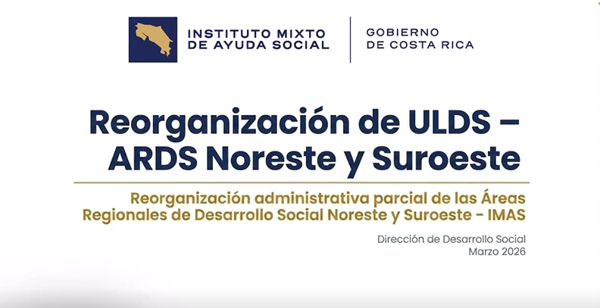

A todas las Señores del Consejo. Hoy queríamos traer este tema que es la reorganización de las ULDS y de las Áreas Regionales Noreste y Suroeste. Contarles que en esto venimos trabajando desde la Dirección desde hace ya casi más de un año, porque queríamos hacer un planteamiento que después lo trasladamos a Planificación Institucional. Y, voy a hacer algún énfasis y comenzar la exposición de doña Yorleni, aclarando que esto no es una reestructuración. No estamos ante la creación, esto es simplemente una reorganización administrativa de las dos Áreas Regionales. Y, les voy a ir contando un poco el porqué de esta situación.

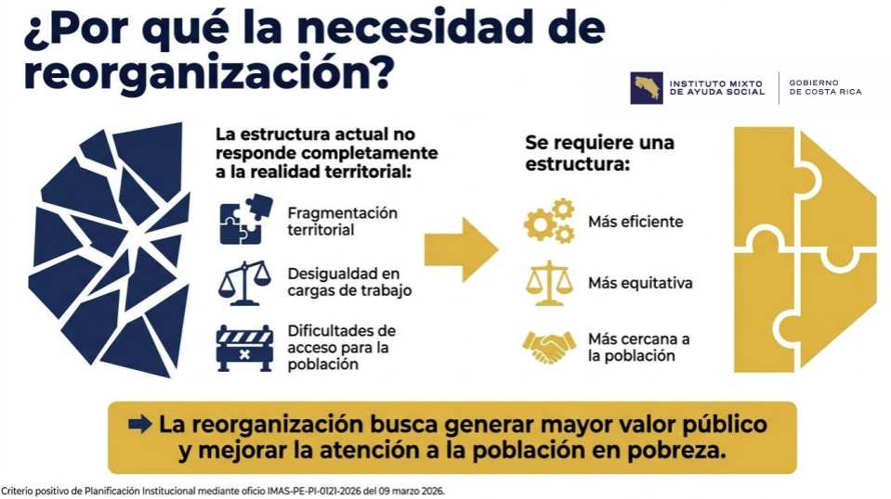

Históricamente parece como anecdótico, pero así se tomó la decisión en el IMAS. Cuando se hizo la diferencia de las Unidades Locales de Cristo Rey y Amón, por ejemplo, se tomó la decisión de que fuera del Paseo Colón o de la Avenida Central para la izquierda, iba a pertenecer a un Área Regional. Y, del Paseo Colón y de la Avenida Central a la derecha, iba a pertenecer a otra Área Regional. Y, evidentemente, cuando se crearon las unidades locales, no se tomó en cuenta algunas consideraciones que también tenían que ver con el análisis territorial y probablemente respondía más a la demanda en la que estábamos en aquel momento.
Cuando nosotros empezamos a plantear este tema, veíamos que la estructura actual, no responde a la realidad territorial. Hay una fragmentación evidente, el Cantón de San José pertenece a dos Áreas Regionales, Cristo Rey y Amón, solo que una está en la Suroeste y otra está en la Noreste. Y esto a efectos de la coordinación interinstitucional, complica muchísimo la articulación.

Otra de las cosas que fuimos identificando es que, por ejemplo, en Corredores, Acosta y Puriscal forman parte del mismo Corredor, de Áreas Regionales. Y, hoy Acosta y Puriscal son dos Unidades Locales que pertenecen a dos Áreas Regionales. Hay algunas desigualdades incluso en las cargas de trabajo que son proporcionales a la cantidad de unidades locales y el personal y los distritos que tiene cada una de estas Unidades Locales.
Y, las dificultades del acceso para la población. Por ejemplo, para contarles hoy la Unidad Local de Alajuelita no está en Alajuelita, está en Cristo Rey. Entonces un poco hoy la propuesta que ustedes también irán conociendo a lo largo de la exposición, lo que busca es como reencauzar este tipo de cosas, porque la gente de Alajuelita tiene que viajar hasta San José Centro e ir a la Unidad Local, que en realidad no está en la Alajuelita, es como un Cristo Rey 2, verdad. Y, lo mismo para los otros cantones como Pavas o los cantones de Guadalupe. Y, si tuviéramos un mapa la ULDS de Amón respecto a la ULDS de Guadalupe, están a no más de un kilómetro de distancia, aunque la ULDS de Guadalupe debería estar más ubicada quizá más arriba, en función de los distritos que actualmente hoy atiende.

Entonces, el análisis que nosotros estábamos haciendo era buscar una estructura que fuera más eficiente, más equitativa y que además se fuera más cercana a la población. Entonces la reorganización lo que busca generar mayor valor público y mejorar la atención a la población que hoy tenemos en pobreza.

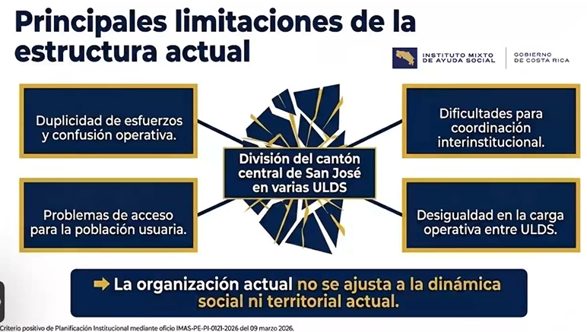

¿Cuáles son las principales limitaciones de la estructura actual? Bueno, hay una duplicidad de esfuerzos y una confusión operativa. Hay dos jefes regionales asistiendo y, también cuesta mucho girar instrucciones, por ejemplo, para tratar de encadenar, la ULDS de Acosta con la ULDS de Puriscal. Cuando en realidad e incluso la estrategia que hoy estamos promoviendo de IMAS IMPULSA, porque forman parte de los mismos, por ejemplo, a nivel del Instituto de Desarrollo Rural (INDER) y de otras instituciones, son los mismos jefes regionales que nos atienden estas dos Unidades Locales, porque se entiende que ahí hay como una conexión territorial importante.

Hay problemas de acceso para la población usuaria, porque de repente de verdad si a metro y medio es una calle Paseo Colón, Avenida Central y yo vivo de este lado, me toca una Unidad Local y no me toca la otra, aunque uno no podría entender, porque incluso son áreas regionales distintas. Entonces, si tengo que interponer una queja de Amón, tengo que ir a la Noreste, pero si la tengo que hacer en Cristo Rey, siendo el mismo Cantón de San José, tengo que ir a otra Área Regional que tampoco están tan cerca, una respecto de la otra. Esto que les decía, hay dificultades para la coordinación interinstitucional y hay una desigualdad en la carga operativa entre las entre las unidades locales. La organización actual, no se ajusta a la dinámica social y territorial que tenemos con la estructura país o de la provincia.

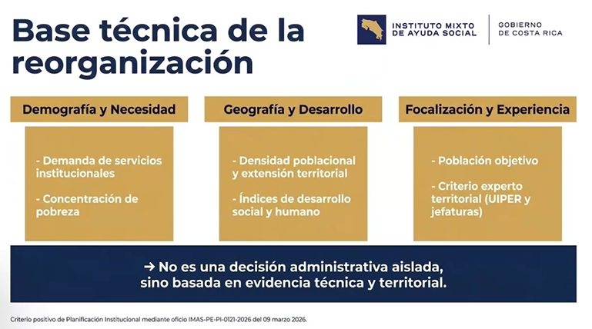

Y, qué es lo que tomamos como base técnica para la reorganización, tanto desde Planificación como desde la Dirección.

Contarles que en este proceso lo trabajamos de la mano con UIPER de la Noreste y la Suroeste. Este proceso ha venido de la mano de las dos jefaturas regionales involucradas, lo vinimos trabajando con Planificación, evidentemente al funcionariado se le comunicó que se estaba pensando hacer esto, pero tampoco se le han dado mayores detalles, porque pasa por este Consejo la aprobación de esta propuesta. Pero, no es una ocurrencia que hemos venido trabajando con los análisis que pueden hacer estas unidades de Planificación de las dos áreas regionales y someterlo a las pruebas de estrés qué Planificación le aplica a la propuesta y en el documento que se les hizo llegar a ustedes también.

La base técnica, se analizó demografía y necesidades. Entonces, la demanda de los servicios institucionales, la concentración de la pobreza, Planificación Institucional, le agregó los índices de desarrollo social, le agregaron algunos datos también adicionales a la propuesta original que había hecho la dirección. Entonces, además, tiene alguna robustez en términos del análisis de la data existente. Tomamos la variable de geografía y desarrollo, entonces ahí analizamos la densidad poblacional y la extensión territorial y los índices de desarrollo social y humano de las unidades locales involucradas. Y, usamos un tercer criterio que tiene que ver con la focalización y la experiencia, cuál es la población objetivo y el criterio experto territorial tanto de los UIPER como de la jefatura de Unidades Locales, Áreas Regionales y la Jefatura del UIPER como tal. No es una decisión administrativa aislada, sino tiene evidencia técnica y territorial que hoy la sostiene.

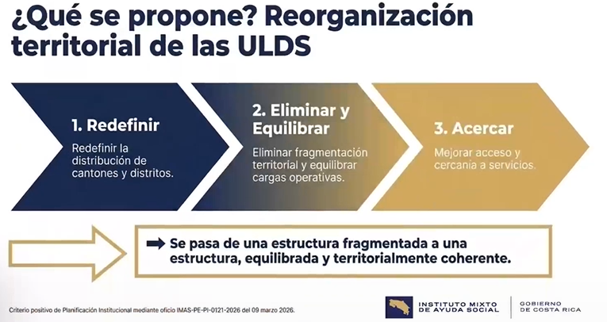
Entonces ¿Qué es lo que propone esta reorganización territorial de las unidades locales? Uno, redefinir la distribución de los cantones de los distritos. Eso es como lo fundamental, equilibrar la fragmentación territorial, equilibrar las cargas operativas y acercar o mejorar los accesos y cercanía a los servicios que brinda la institución a la población, que me parecería que, si uno tuviera que decir entre el uno y el tres, creo que están al mismo nivel. Es predefinir la distribución, pero también algo que le resuelva a la gente poder acceder a la institucionalidad de una mejor manera. Pasamos de una estructura fragmentada a algo que creemos que es más equilibrado y territorialmente más coherente, ¿verdad? que lo que hoy tenemos.

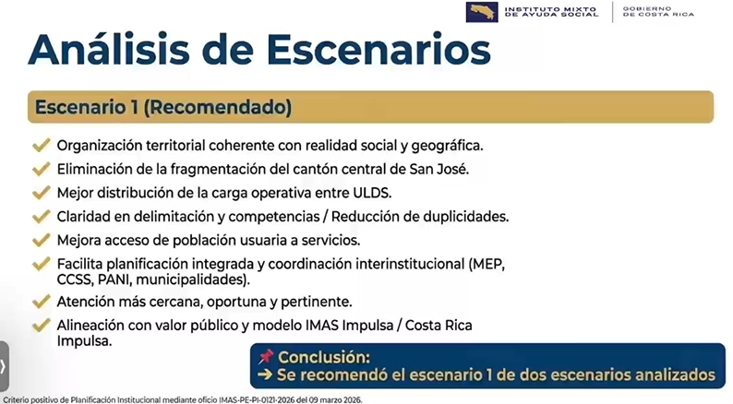

Tal vez, si ustedes ven el documento, el grande. Ustedes tienen dos documentos, el más grande es el de Planificación, que son cerca de 66 páginas. Nosotros habíamos propuesto dos escenarios que era como lo que el criterio experto nos llevó, pero siempre nos decantamos básicamente por uno que era el más robusto y el más sustantivo, pero dejamos del otro también, para que se viera el proceso de discusión que haya pasado esta reorganización. Y, la que le vamos a presentar, nos parecía que era la que era más coherente a nivel de organización territorial, la que eliminaba mejor la fragmentación, la que tenía una mejor distribución de operativa a las Unidades Locales, la que tenía una claridad en la alimentación y las competencias, reducíamos muchísimas duplicidades a la población, mejorábamos el acceso a los servicios y facilitaba la planificación estratégica integrada y la coordinación a nivel de las instituciones más importantes, Ministerio de Educación, la Caja Costarricense del Seguro Social, el Patronato Nacional de la Infancia (PANI) y las Municipalidades.

Creemos que es una propuesta que es una atención más cercana, más oportuna y pertinente con los focos de pobreza que hay en los distritos, que ahorita les voy a contar. Y que lo alineamos con el valor público y el modelo de IMAS Impulsa. Bueno, y ahora Costa Rica Impulsa, nos daba como más fuerza también, para poder encadenar esfuerzos y que las decisiones se concentrarán en ciertas personas, para poder tomar decisiones más rápidamente.

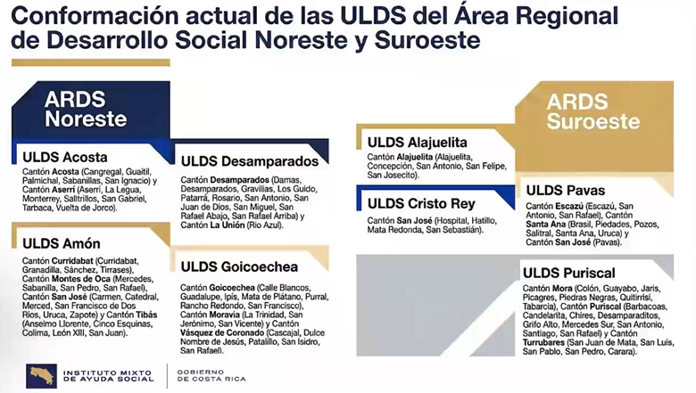

Entonces, bueno, la base para poder entender esta reorganización creo que es también contarles qué tenemos hoy, versus a lo que nosotros estamos proponiendo. Las dos áreas tienen cuatro unidades locales. El Área Regional Noreste, hoy tiene ULDS de Acosta que tiene los cantones de Acosta y el Cantón de Aserrí, con estos distritos Cangrejal, Guaitil, Palmichal, Sabanilla, San Ignacio y el Cantón de Aserrí que tiene Aserrí, La Legua, Monterrey, Salitrillo, San Gabriel, Tarbaca y Vuelta de Jorco.
Tenemos otra Unidad Local que es la Unidad Local de Desamparados, que tienen los cantones de Desamparados, todos los distritos de Desamparados y además tenemos la Unión, que esto ya está del lado de Río Azul. Tenemos otra Unidad Local que es la Unidad Local de Amón, y entonces aquí vean ustedes un poco cómo está compuesto, porque si no, no se va a entender lo que les decíamos de la fragmentación que tenemos en la ULDS de Amón, tenemos Cantón Curridabat, ahí tenemos Curridabat, Granadilla, Sánchez y Tirrases, pero también tenemos Montes de Oca, los distritos de Mercedes, Sabanilla, San Pedro, San Rafael.

Tenemos del Cantón de San José, los Distritos Carmen Catedral, Merced, San Francisco, Uruca y Zapote, pero además tenemos el Cantón de Tibás en Anselmo Llorente, Cinco Esquinas, Colima, León 13 y San Juan.

Y, ahora nos vamos a la ULDS de Goicochea, donde nosotros tenemos todo el Cantón de Goicochea, todo el Cantón de Moravia y un pedazo del Cantón también de Vázquez de Coronado, ahí tenemos Cascajal, Dulce nombre, Platanillo, San Isidro y San Rafael. Si ustedes se fijan, esto no tiene absolutamente nada de Norte. Si uno lo trata de ubicar espacialmente en el mapa, porque ya aquí tenemos Desamparados, Acosta y tenemos en la ULDS de Amón, distritos y cantones que forman parte de otra, que hay Norte y está Sur también mezclado.

Ahora nos vamos al Área Regional de Suroeste. Aquí tenemos Alajuelita, la Unidad Local que no está en Alajuelita está en Cristo Rey, ahí se entra todo el Cantón de Alajuelita con sus Distritos Alajuelita, Concepción, San Antonio, San Felipe y San Josecito. Y, aquí, para que ustedes vean tenemos una ULDS que se llama Cristo Rey, que involucra el Cantón de San José, pero los distritos Hospital, Hatillo, Mata Redonda y San Sebastián. Aquí me devuelvo, porque si ustedes se ven, la ULDS de Cristo Rey se complementa con la ULDS de Amón, en cuanto al menos a la estructura del Cantón de San José y la ULDS de Amón, más todos los distritos que ya les había leído. Y, aquí tenemos otra que se llama la de Pavas, que realmente incluye los Cantones de Escazú, todo Escazú, todo el cantón de Santana y el cantón de San José, pero el Distrito de Pavas.
Y, luego nos vamos a la ULDS de Puriscal, que tenemos todo el Cantón de Mora, todo el Cantón de Puriscal, todo el Cantón de Turrubares con todos los distritos que están asociados a estos a estos a estos cantones.
¿Qué es lo que nosotros estamos proponiendo a nivel de la reorganización regional? Nosotros en el Área Regional uno.
Yorleni León: Felipe.

Luis Felipe Barrantes: Sí, señora.

Yorleni León: Perdón que lo interrumpa. Pero, don Freddy, tiene la mano levantada. Le damos un chancecito para que le haga la consulta. Adelante, don Freddy.
Freddy Miranda: Sí. Felipe, vieras que no me hago el dibujo en mi cabeza de esa descripción que existe, o sea, es muy complicado para uno. No sé ¿Ustedes no hicieron un mapa? Así con los colorcitos, de cuál es cuál, que le puede ayudar a uno más a entender el mosaico territorial que hay ahí detrás.
Luis Felipe Barrantes: Don Freddy, sí. En el folio 38 del documento que ustedes tienen está uno de los mapas, está en folio 35 y ahí hay 2 mapas donde se ve esto de la reorganización con el mapita. Es que no tengo el documento en digital.
Freddy Miranda: Porque, yo te voy a confesar que yo aquí me la estoy jugando, porque yo no tuve chance, soy sincero, entonces me cuesta hacerme el dibujo, pero voy a buscarlo ya.

Lo otro es esto Felipe y si estoy de nuevo diciendo una tontera, seguís y ya estuvo, es lo siguiente. Esa distribución, aunque sea un poco engorrosa, debe obedecer alguna lógica, verdad. A la hora de hacer el análisis, ustedes trataron de encontrar la explicación histórica de a qué lógica obedecía a eso, porque fue que se fue armando ese mosaico. Porque eso siempre es muy importante antes de tomar una decisión de cambio ¿Por qué fue que lo hicieron así antes? ¿Por qué?
Luis Felipe Barrantes: Sí, don Freddy. Lo poco que encontramos eran decisiones que se tomaron como con regla, por así decirlo, y de verdad, por eso yo decía, parece anecdótico, pero así fue. O sea, las dos jefas regionales dijeron del Paseo en Colón, porque si usted se fija la ULDS de Amón con la ULDS de Cristo Rey. Es literalmente de la Avenida Central todo lo que tiene que ver si usted se posicionara viendo hacia el Este, todo lo que tiene que ver con la Avenida Central a la izquierda, eso es lo que hoy llamaríamos Amón y todo lo que está a la derecha es Cristo Rey, Hospital, Hatillo, el Matarredonda y San Sebastián. Literalmente del San Juan hacia el Sur es la ULDS de Cristo Rey y del San Juan para la derecha es la ULDS de Amón. Esa división se hizo así literalmente. La calle dividió la administración de esas dos Áreas Regionales y el resto fue saliendo, para atender cantones que en su momento tenían que ver con concentraciones de pobreza.

Desamparados por ejemplo es uno, Goicochea, porque respondía a los cuadros de que era una de la zona donde hay focos de pobreza en Goicochea. En Pavas, todo lo que es Rincón Grande de Pavas. Y, en Amón, incluso lo que tiene que ver con Carpio, porque está de ese lado del segmento de Amón, viendo para ese lado.

Y, Puriscal y Acosta, porque eran las Áreas Regionales que estaban. Pero, nunca hemos entendido la lógica de darle a un Área Regional Puriscal y a la otra costa cuando están literalmente una de un lado de la montaña o de la misma montaña. Entonces, lo que nosotros sospechábamos era más una distribución administrativa, que respondía como a lo que iba saliendo en el momento, como vemos esta Unidad Local a un Área Regional, porque no había registro histórico, salvo de la de Amón y Cristo Rey, que fue con esa con esa lógica.
Yorleni León: Yo diría que el criterio técnico fue ese, verdad. La carretera que partía hacia un lado y hacia el otro y listo, básicamente. Yo no sé si Marvin, que está aquí acompañándonos, cuando hicieron el diagnóstico y demás, encontraron algún expediente o alguna documentación que pudiera haber sustentado más las decisiones en su momento que tomó el IMAS, para crear estas dos Áreas Regionales y para ponerle los distritos que consideró le correspondían a cada una ¿Marvin?
Freddy Miranda: Una nada más para terminar.

Yorleni León: Adelante.

Freddy Miranda: Es que explicarse, por qué se hicieron las cosas es muy importante siempre. Digo, por ejemplo, usted coge la provincia de Puntarenas y la ve a hoy y a uno le parece una tontera, cómo fue que esa provincia tiene esa forma, pero tiene una explicación muy lógica, histórica. Un tema de transportes, es decir, para llegar a la zona sur, Punta Burica, Neily, todos esos lados, había que irse en lancha hasta Puerto Cortés. Lo mismo la parte de la Península de Nicoya, usted tenía todo el transporte, era a través de Puntarenas y Puerto Humo y los otros puertillos que hay ahí y por eso pertenecen a Puntarenas, verdad. Esa es la explicación histórica. Hoy ya no tiene sentido, uno debería reorganizar eso. Pero, aquí tiene que haber alguna lógica, tiene que haberla, porque no sé. Pero, en fin, si no hay, no hay.
Yorleni León: Yo no estoy tan segura, que aquí tuviera alguna lógica, verdad. Con los hallazgos que hemos encontrado en el IMAS, yo no estoy tan segura, pero aquí el que podría corroborarnos eso es Marvin. No sé si lo tenemos conectado, si ellos encontraron algo adicional que más allá que la división que hacía la Calle de Paseo Colón ¿Marvin?
Marvin Chaves: No, doña Yorleni, realmente lo que plantea Felipe es lo que hay, lo que está en los documentos. Y, lo que sí tenemos que decir es que, si en la historia pasada eso funcionó, en la historia moderna no es conveniente que siga funcionando así, porque estamos realmente afectando a mucha gente que se está moviendo demasiado.

Y, les tengo que decir, desde mi llegada en el 2014 y antes de irme para el Instituto de Desarrollo Rural (INDER), cuando nosotros hablábamos de lo que pasaba, por ejemplo, en la Suroeste, ya era criticable por todos los Presidentes Ejecutivos anteriores, lo que pasaba en la Suroeste con Alajuelita, por ejemplo, con la división Cristo Rey, Amón, verdad que no eran funcionales. Y, a mí me parece más bien muy importante que esta administración, haya tomado la decisión de avanzar hacia esto y proponérselo al Consejo Directivo, para que se tome una decisión que en última instancia lo que va a hacer es generar una afectación muy positiva a la población.

Porque como lo decía Felipe, hicimos análisis, para poder medir los dos escenarios, hicimos análisis de dónde está la concentración de pobreza, índice de desarrollo social, cómo se comporta el índice de pobreza multidimensional, las cargas de trabajo que tienen las oficinas y lo que estaríamos haciendo hoy es facilitando primero cargas o más bien, facilitando primero a la población y segundo, facilitándole cargas a los compañeros funcionarios, porque van a tener una mejor distribución de trabajo. Pero, don Freddy, tiene mucha razón. Don Freddy, yo mismo que tengo ya mucho tiempo de estar en el IMAS, desconozco la razón del por qué se hizo de esta forma.

Yorleni León: Muy bien, gracias, Marvin. Don Freddy ¿algún otro comentario?

Freddy Miranda: No.
Yorleni León: No, ok, perfecto. Seguimos entonces, Felipe.
Luis Felipe Barrantes: Doña Floribel, tiene la mano levantada.
Yorleni León: Adelante, Floribel.
Floribel Méndez: Gracias.

Es para poder seguirle a Felipe la explicación. En esta filmina que tenés presentando, la Noroeste ¿Cuáles de estas ULDS son las que lo componen estas cuatro que están aquí de lado izquierdo?
Luis Felipe Barrantes: Sí, señora. Acosta, Desamparado y Goicochea, las de la mitad de la pantalla de la izquierda.
Floribel Méndez: Ok. Es que como unas tienen azul, otras tienen cremita, entonces me confundí, pero era para estar clara. Esas cuatro son de la Noreste y la otra son Suroeste. Con la explicación que tú das, uno ve que sí, geográficamente pareciera que hay una conformación ahí, que tal vez no es como la más eficiente. Pero, era porque me enredé con los colores. Gracias.
Luis Felipe Barrantes: Sí, más bien disculpa, yo también como esto lo hace automáticamente, no me percaté, había que poner una raya ahí de con estas cuatro Unidades Locales.
Entonces voy a seguir, doña Yorleni.

Yorleni León: Adelante.

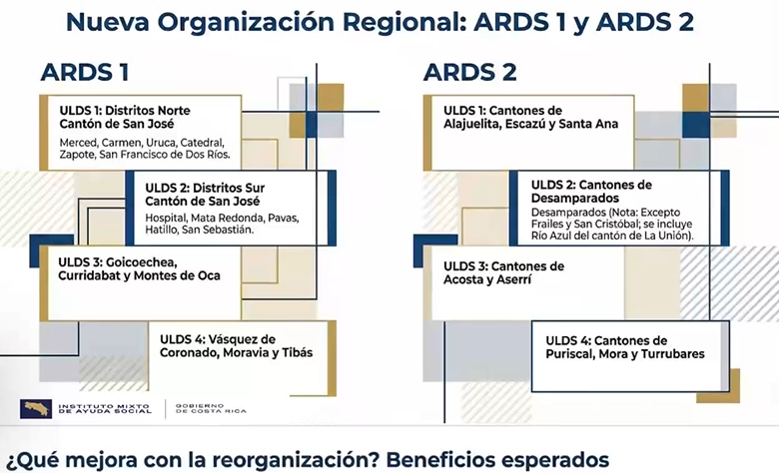
La nueva organización que nosotros estamos proponiendo, lo que estamos haciendo es tratar de cuadrar cantones completos con alguna complejidad. El Área Regional uno, que es lo que hoy llamaríamos Suroeste, es tratar de acomodar todo lo que tiene que ver con el Sur para ese lado del Sur, en la medida en la que es posible hacerlo.
Aquí tenemos los distritos del cantón de San José Norte, que ahí tenemos Merced, Carmen, Uruca, Catedral, Zapote, San Francisco de Ríos, que son muy grandes y otra ULDS que va a ver los distritos, también de Hospital, Mata Redonda, Pavas, Hatillo y San Sebastián, que son para empezar como a corregir. Son Unidades Locales demasiado grandes, estos distritos son gigantescos, entonces sí hay que mantener dos unidades locales pero adscritas a un Área Regional que la sería la misma.

Cuando hablamos con don Marvin, todo este tema también veíamos que este se parece mucho a la distribución que han aplicado otras instituciones. El Patronato Nacional de la Infancia (PANI), también tuvo que distribuir San José en varias unidades locales por el tamaño de los distritos del Cantón Central y vimos también que el Ministerio de Salud también. Es imposible atender el Cantón de San José con una sola Unidad Local, son muy grandes, verdad. Entonces, es la única de las unidades locales que separa un cantón en dos, pero al menos ubicados distritalmente, de manera que tiene más sentido para la gente.

Tendríamos una Unidad Local tres, que es la que va a contener Goicoechea, todo Curridabat, todo Montes de Oca. Y, otra Unidad Local que lo que haría es contener Vázquez de Coronado, todo el Cantón de Moravia y todo el Cantón de Tibás. Habría que aquí pensar eso.

Ahorita, me voy adelantando un poco la presentación, todo esto no va a pasar mañana verdad, toda la propuesta de acuerdo que nosotros planteamos, es que esto hay que armonizarlo, porque tenemos algunas lecciones aprendidas de lo que fue la reestructuración de Alajuela, Heredia, verdad que esto implica muchísimo trabajo con los sistemas, con la Dirección de don Jafeth y con la Dirección incluso de Gestión de Talento., creo que eso es lo que más fuerte tuvimos en las otras reorganizaciones, cómo manejamos esto con el personal, pero habrán cosas que tendrán que pasar en muchos meses, incluyendo la reorganización de algunos alquileres y pensar en la reubicación de algunas oficinas locales en función de esto. Ahorita voy a entrar tal vez más a este tema.

Y, ahora nos vamos para el Área Regional uno, era la Norte, lo que hoy sería Norte, porque todo esto queda de este lado. Y nos quedamos entonces ahora con la del Sur, que aquí vamos a incluir ahí, una Unidad Local que va a incluir Alajuelita, Escazú y Santa Ana, porque tiene más lógica, porque Alajuelita conecta con Escazú y conecta con Santa Ana en una misma franja. Luego nos quedamos con otra Unidad Local, ahí sí absorbe todo desamparados, luego otra Unidad Local que se queda con Acosta y Aserrí. Y, otra que tiene Puriscal, Mora y Turrubares. Entonces, hay un Jefe Regional que puede analizar ahora sí toda la situación del lado del Sur de la provincia y otro que se queda con todo lo administrativo y de operativo del lado Norte del cantón de San José.

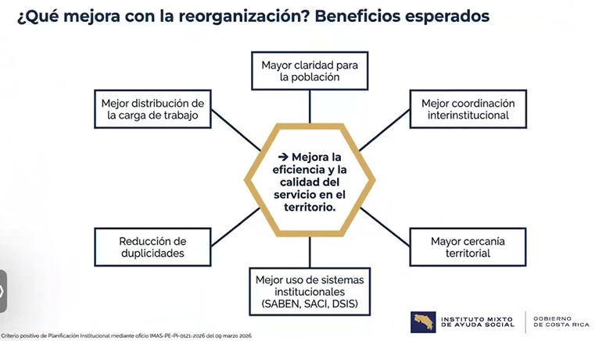

Entonces ¿Qué mejora con la reorganización? Hay mayor claridad para la población, una misma Área Regional atiende ahí sí ya focos de pobreza identificados, cantón de San José.

Y, ya vamos por cantones en las unidades locales. Hay una mejor coordinación interinstitucional, ahí solo tienen como es posible tomar decisiones, porque cuando yo tomo la decisión regional, aplica para las otras Unidades Locales, hay mayor cercanía territorial del IMAS hacia la población, hay un mejor uso de los sistemas institucionales para la generación de data, porque un mismo UIPER puede empezar a generar información y facilitárselo al Jefe Regional. Estamos reduciendo las duplicidades dentro de la institucionalidad y, hay una mejor distribución de las cargas de trabajo con esta propuesta que estamos haciendo.

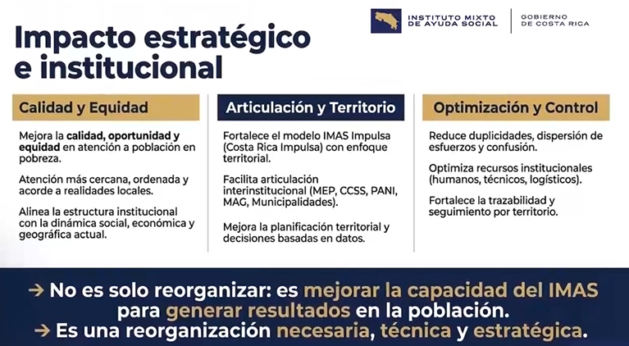

El impacto de lo que nosotros consideramos estratégico e institucional, la calidad y la equidad. Hay una mejor calidad de oportunidad de equidad en la atención a la población de la pobreza, hay una atención más cercana, más ordenada y acorde a las realidades locales y alinea la estructura institucional con la dinámica social y económica. Y es más fácil entonces empezar a pensar en procesos de movilidad social, desde este nuevo enfoque. Hay una articulación con el territorio, fortalece el modelo de IMAS Impulsa con el enfoque territorial, bueno, Costa Rica Impulsa también.
Facilita la articulación interinstitucional con el Ministerio de Educación Pública, la Caja Costarricense de Seguro Social, con el Patronato Nacional de la Infancia, con el Instituto de Desarrollo Rural (INDER), con las Municipalidades. Y, mejora la planificación, porque ahora sí es posible planificar en el mediano y en el largo plazo, ya propiamente por cantones y la optimización y control. Reduce duplicidad, dispersión de esfuerzos y la confusión, optimiza los recursos institucionales, humanos, técnicos y logísticos, y fortalece la trazabilidad del seguimiento por el territorio.
Algunas cosas que quisiera agregar a esta presentación. La propuesta de acuerdo incluye un plan de Gestión Administrativo, un plan de Gestión Financiero, un plan de Gestión de Talento Humano, un plan comunicacional, porque además esto habrá que informárselo debidamente a la población en el momento en el que vayan surgiendo cada uno de los cambios y habrá que hacer algunos ajustes. No es un plan para mañana, es decir, no es que esto empieza a funcionar a partir de la aprobación propia del acuerdo. Habrá que sentarse a conformar las diferentes mesas y empezar incluso a buscar algo que tendríamos que sentarnos con doña Silvia y don Jafeth a buscar los alquileres de Alajuelita.

Y también aclarar, doña Yorleni, algo que en la propuesta dice que desaparece la Unidad Local de Pavas. Aquí me devuelve un poquito porque lo que hace, digamos, si ustedes se fijan antes Pavas, sería absorbido, Escazú y Santa Ana los absorbe a una unidad local y el distrito de Pavas, pasa a ser de la Unidad Local de la ULDS dos del Área Regional de lo que hoy sería Norte. Porque se estaría creando una Unidad Local que ahora englobaría otros cantones que sería Vásquez de Coronado, Moravia y Tibás. O sea, es porque la Unidad Local no desaparece, pero eso no es una reestructuración, es que reorganizamos los cantones en función de esa área Regional, porque ya Pavas no es propiamente solo el foco de atención, sino que es absorbido por la ULDS dos.

Aquí lo ven con el mouse, entra Pavas como a esto y se crea una Unidad Local, que entonces ahí sí absorbe Vásquez de Coronado, Moravia y Tibás, que antes aquí voy a subir, estaba desperdigada en otras unidades locales, que por aquí había un pedacito en Goicochea, había un pedacito también en esta Unidad Local y aquí estaba también en la ULDS de Pavas.

Entonces, con esta nueva propuesta, no es que creamos una Unidad Local como tal, sino que una es absorbida a nivel de población o territorio, y la otra entonces trabajaría otros cantones que son estos que les decía de la Unidad Local cuatro del Área Noreste. Esa es la propuesta. Yo no sé si don Marvin quiere agregar algo ya desde la parte más de Planificación, don Marvin ¿No sé?
Marvin Chaves: Gracias, Felipe. Excelente, primero la presentación y la forma en que lo presenta.

Y, segundo, decirle a los señores y señoras del Consejo Directivo, que para los efectos esto no se considera, y por ahí Felipe lo tiene más abajo, una reorganización administrativa, sino es una reorganización del espacio territorial y el que estamos incidiendo en nuestra política social.

Ahora, para los efectos, sí tenemos algunos elementos que tenemos que informarle a MIDEPLAN, pero es solamente en carácter informativo. Uno de ellos, es que hay cambio en la nomenclatura de dos ULDS, que ya pasarían a llamarse San José Sur, San José Norte y las composiciones que impliquen. Y, entonces ahí habría un cambio de nomenclatura que se le informa a MIDEPLAN, Y, también se le informa de la reorganización territorial que estamos haciendo como institución. MIDEPLAN, lo que va a decir es me doy por enterado, acepto o conozco la reorganización que el IMAS se está proponiendo. Y, para los efectos, como bien lo planteaba Felipe, son ajustes internos que tenemos que hacer nosotros, desde el punto de vista de los manuales, los sistemas, lo que es el manejo de personal y las contrataciones posiblemente de ULDS en lugares diferentes o de hecho donde están ubicadas hoy. Para darles siempre esa cercanía, para que no quede solo con cambio nombre, sino también que nos movamos a facilitar la gestión de la población, que es lo que finalmente queremos. Pero, por lo demás todo está dicho en lo que don Felipe presentó en esta sesión.
Yorleni León: Muy bien, muchas gracias a Marvin, muchas gracias a Felipe. Doña Silvia, adelante.
Silvia Castro: Gracias, doña Yorleni.

Nada más reiterar, bueno agradecer a don Marvin, a Felipe este trabajo tan importante que nos han presentado el día de hoy. Bueno, que va en la línea de ver cómo tenemos una estructura, que como bien nos lo ha reiterado don Marvin en distintas ocasiones, le vaya generando o le vaya agregando mayor valor público, verdad y cómo mejoramos el servicio que la institución le brinda a nuestra población.

Y, además contarles que también de manera proactiva don Jafeth, si este Consejo Directivo tiene a bien aprobar esta propuesta que respetuosamente presentamos el día de hoy, ha ido analizando todo el tema administrativo y entonces esto no implicaría una complejidad, como sí lo fue, por ejemplo, la creación del Área Regional de Desarrollo Social Occidente. Gracias.
Yorleni León: Gracias, Silvia. Don Freddy y luego doña Floribel.
Freddy Miranda: Sí. Tal vez una cosa Felipe, le hice un recorrido vertical al documento. Pareciera bien fundamentado, la única como incógnita que me asalta, simplemente por las canas, es si la nueva distribución territorial se ajusta con la asignación de personal. Es decir, si no puede estar ocurriendo que de pronto en una ULDS estemos acumulando más territorio y más hogares o el mismo personal que se tiene y se vayan a crear problemas ahí de la suficiencia personal para atender las nuevas responsabilidades. Es decir, es un poquito si la lógica de asignación del personal sigue la nueva lógica territorial. Yo, es la única observación que dejaría ahí como para que ustedes lo vean ahí en el camino.
Luis Felipe Barrantes: Don Freddy, lo que yo le puedo decir, no me siento orgulloso de esto, pero no es un problema de estas dos Áreas Regionales. Esto es un problema estructural del IMAS. El IMAS, su personal no está adscrito a la cantidad de pobreza por los distritos. Hemos tratado de ir corrigiendo algunas cosas en algunas Áreas Regionales. Le pongo, por ejemplo, de la Región Brunca, probablemente conforme alguna gente se va pensionando en la ULDS de Pérez Zeledón, hemos dispuesto de Desarrollo Humano que eso se analice en función de qué otras Unidades Locales ocupan el desplazamiento de plazas.

En este caso hay una ventaja, uno podría decir una ventaja administrativa. Porque son competencias propias de la Gerencia, sin que constituya un ius variandi abusivo. Más adelante poder hacer algunos traslados, porque todas estas Unidades Locales, al menos las más grandes, están dentro de alguna área de influencia donde sería posible hacer algunos traslados de las plazas. No nos hemos metido ahí, porque entonces tendríamos que meternos que es un tema, tenemos que entrar en algún momento lo que quiero decir. Pero, no es un problema de esta reorganización. Con esta reorganización de repente atendemos problemas que son más urgentes de atender a la población y poder como ir equilibrando al menos el acceso a los servicios.

Pero, sí tengo que dejar constancia de que esto no solamente pasa aquí, pasa a nivel nacional, donde la carga no es proporcional de uno con otro y habría que irlo subsanando a lo largo de la implementación de este proceso. Pero ya eso es propio de algo que se puede hacer desde la Gerencia negociando con el personal, pero no lo quisimos meter ahí, porque también de repente no es el primer paso, para poder ejecutar esto. Y es relativamente sencillo de poder subsanarlo más adelante.
Yorleni León: Así es.
Marvin Chaves: Doña Yorleni, si me lo permite, para la misma pregunta de don Freddy.

Yorleni León: Adelante.

Marvin Chaves: Don Freddy, en el documento que enviamos sí hacemos una consideración al respecto, en la página 46 hacemos un cuadro donde comparamos a las dos Áreas Regionales con el personal que tienen y una posible propuesta de movimientos entre las Áreas Regionales que eventualmente, obviamente esto no es una cosa que se tenga que aprobar aquí, sino será parte del proceso administrativo que se tiene que impulsar o seguir por parte de la administración. Pero que sí, nuestra recomendación es que posiblemente sí deba haber movimientos entre las áreas, para fortalecer algunas ULDS con respecto a otras.
Yorleni León: Incluso, en una parte del documento Marvin, ustedes mencionan trasladar cuatro de un lado y pasar, no sé si de Noreste a Sureste o de Sureste a Noreste. No me acuerdo.

Marvin Chaves: Efectivamente.

Yorleni León: Pero que, el número que ustedes plantean es de cuatro, sí.

Marvin Chaves: Sí.

Yorleni León: Doña Floribel, adelante.
Floribel Méndez: Regresando a la presentación y la explicación, un poco en línea de lo que mencionaba don Freddy y lo que nos está también explicando don Marvin. Su implementación de esto se visualiza a la hora de que implica movimientos y organización interna de los grupos, una muy buena comunicación y un manejo bastante transparente en esto, para poder tener como involucrarlos a ellos, para que se sientan parte y contribuyan al proceso, eso, por un lado.

Por otro, ahí en el documento la verdad no lo vi, ahí me disculpo si viene. Pero, con esto que decía don Felipe de lo que hay que hacer ¿Como cuánto se estima en cuanto a tiempo de que esto se vaya progresivamente implementando? ¿De cuánto tiempo estamos hablando?

Y, ya para cerrar. Sería bueno que también forme parte de que está bien, bueno, aprobamos esto, pero sí que se mantenga una información del avance que lleva su implementación por si presenta algún problema. Yo sé que ya es un nivel, el Consejo no se involucra, pero bueno, son decisiones que como ustedes bien lo mencionan, estratégicas, importantes para mejorar el servicio y hacer una mejor atención de la población objetivo. Entonces, sí sería importante que eventualmente, cuando se vean los avances y ya tengan esto en un proceso de implementación, informarnos. Eso sería de mi parte.
Luis Felipe Barrantes: Sí, doña Floribel, voy a ir por partes. En efecto, sí, en el documento no está, es una lectura correcta, la que usted hace. Está en la propuesta de acuerdo, donde en la propuesta de acuerdo lo que nosotros proponemos es justamente crear los planes que yo les mencionaba antes, verdad, el Plan de Comunicación, el Plan de Administrativo, el Plan Operativo y el Plan de Manuales y Sistemas, principalmente doña Floribel, porque esto puede ser que se extienda a lo largo de todo este año.

El Plan de Comunicación lo hemos transparentado con la gente, para no generar las angustias que son innecesarias. Todas las Jefas de Unidades Locales están enteradas de la propuesta, los Jefes Regionales y los Jefes de UIPER. Ellos trabajaron con la dirección para la creación de este escenario, entonces está ampliamente validado, al menos con la jefatura. Con el personal y de cada una de las Unidades Locales, si este Consejo lo tiene bien y una vez aprobado la Dirección empezará las diferentes acciones para ir comunicando y minimizando las ansiedades que aquí se desprendan, porque, que, si me van a despedir o que no me van a despedir, o sea, el primer paso como aclarar que esto no es una reestructuración, sino una organización. Eso está contemplado.

Los tiempos habrá que verlos, pero doña Yorleni, me parece que una vez que tengamos los planes y los cronogramas, podemos traer al Consejo, para que la gente los vea.

Yorleni León: Así es.

Luis Felipe Barrantes: Doña Floribel, hay cosas que yo para ser transparente con esto, creo que no van a suceder hasta final de año, porque ahí, hay que hacer el cierre presupuestario, para poder hacer alguna reorganización a nivel de sistemas informáticos.

Algunas otras cosas sí podrán ir pasando más rápidamente, lo que hemos hablado con don Marvin, con doña Yorleni, con doña Silvia es, por ejemplo, empezar a hacer las diferentes jefaturas. Aquí, por ejemplo, antes de empezar a cambiar distritos, sí sería importante que las Áreas Regionales cada una vaya atendiendo lo que van a ser sus futuras Unidades Locales. Entonces, qué sé yo, que Suroeste empieza que la Jefa Regional de Suroeste, empiece a hacerse cargo de la ULDS de Acosta, porque ya forma parte de eso. Eso es un cambio muy administrativo a efectos de la firma de viáticos, de la firma de la gestión de personal, ir a las reuniones. Esto sí puede suceder en el mediano plazo, esto puede ser cuestión de meses.

Otra de las cosas que hemos conversado don Jafeth y yo. Es que, por ejemplo, el alquiler de Alajuelita, esto pasa por el procedimiento de pedirle permiso a Casa Presidencial, la búsqueda de alquileres, el tema del SICOP. Entonces, habrá que también ya este Consejo conocerá eso en su debido momento, por el tema de los alquileres. Luego la reorganización de la nueva Unidad Local habrá que buscar un espacio físico para hacerlo.
Entonces, esto administrativamente tiene como varias cosas, que yo creo que nos tardará casi que todo el año, sin ser exagerados. Yo esperaría que esto vaya terminando por ahí de enero del próximo año doña Floribel, siendo totalmente transparente, que ya la veamos totalmente materializada después del cierre presupuestario, ya arrancar 2027, diría yo, con todo esto ya listo.
Floribel Méndez: Muchas gracias, Felipe.
Yorleni León: Sí, muy bien. ¿No sé, si tienen algún otro comentario, duda o consulta que quieren hacer? Ninguno muy bien.

Don Marvin, muchísimas gracias. Le agradezco mucho que nos acompañará este ratito y nos ampliará la información sobre este trabajo que hicieron, muchas gracias.
Marvin Chaves: Con mucho gusto. Y, Felipe, muchas gracias también.

Se retira de manera virtual el Sr. Marvin Chávez Thomas.

Yorleni León: Vamos entonces a conocer la propuesta de acuerdo que tenemos, doña Alexandra.

Alexandra Umaña: Sí, señora. Hago lectura.

ACUERDO No. 163-04-2026

CONSIDERANDO

PRIMERO: Que la Ley 5525, Ley de Planificación Nacional, establece en el artículo 16 que: “Los ministerios e instituciones autónomas y semiautónomas llevarán a cabo una labor sistemática de modernización de su organización y procedimientos, a fin de aumentar la eficiencia y productividad de sus actividades y con el propósito de lograr el mejor cumplimiento de los objetivos que persigue el Sistema Nacional de Planificación".

SEGUNDO: Que las instituciones públicas, en ejercicio de su potestad de auto organización, están facultadas para disponer de la reestructuración administrativa de las diversas dependencias que la componen, situación que ha sido reforzada mediante el decreto N°33713-MPPLAN-MTSS, a partir del cual cada reorganización administrativa debe ser aprobada por el respectivo jerarca institucional.

TERCERO: Que con oficio IMAS-DDS-ARDS-0101-2025 y el documento denominado “Análisis del requerimiento para la reubicación administrativa parcial de las Áreas Regionales de Desarrollo Social Noreste y Suroeste, la Dirección de Desarrollo Social solicita criterio técnico a la Unidad de Planificación sobre la reubicación de las Unidades Locales de Desarrollo Social (ULDS) de las Áreas Regionales de Desarrollo Social (ARDS) Noreste y Suroeste.

CUARTO: Que por medio del oficio IMAS-PE-PI-0121-2026 suscrito por el señor Marvin Chaves Thomas emite el criterio técnico solicitado, señalando que “….En consecuencia, desde el punto de vista técnico, operativo y funcional, se considera viable la implementación del Escenario N.° 1 como base para la reubicación territorial de las ULDS entre las Áreas Regionales de Desarrollo Social Noreste y Suroeste, siempre que el proceso se desarrolle de manera gradual, planificada y articulada con las instancias institucionales competentes.

Así mismo esta distribución contribuye a mejorar el acceso de la población usuaria a los servicios institucionales, al reducir fragmentaciones territoriales y alinear las áreas de atención con criterios de cercanía geográfica y conectividad al eliminar divisiones territoriales que generaban desplazamientos innecesarios o confusión sobre la unidad competente, favoreciendo una atención más oportuna, equitativa y centrada en las personas usuarias, de igual forma esta propuesta fortalece la eficiencia operativa institucional al buscar una distribución más equilibrada de la carga de trabajo entre las unidades territoriales, ya que la redistribución de distritos y recursos operativos permite reducir desequilibrios entre unidades con alta presión operativa y otras con menor demanda relativa, lo que contribuye a optimizar el uso del recurso humano, presupuestario y logístico de la institución.

QUINTO: Que mediante el oficio IMAS-DDS-0589-2026 suscrito por el señor Luis Felipe Barrantes Arias, Director de Desarrollo Social, traslada a este Órgano Colegiado el criterio técnico elaborado por Planificación Institucional por medio del oficio IMAS-PE-PI-0121-2026 para su conocimiento y respectiva aprobación.

POR TANTO, SE ACUERDA

PRIMERO: Dar por conocido el oficio IMAS-PE-PI-0121-2026 y su documentación anexa.

SEGUNDO: Aprobar la reubicación de las Unidades Locales de Desarrollo Social (ULDS) de las Áreas Regionales de Desarrollo Social (ARDS) Noreste y Suroeste, considerando que no implica variaciones en la dotación administrativa institucional ya que el análisis técnico posiciona el Escenario N.° 1 como la alternativa más óptima al evidenciar el mejor desempeño organizacional y territorial frente a la configuración actual, permitiendo equilibrar las cargas territoriales, operativas y sociales, optimizando la capacidad de respuesta institucional. En términos estratégicos, esta reubicación fortalece la articulación con actores locales, consolida la presencia territorial del IMAS y mejora la prestación de servicios, orientándola a resultados y a la generación de valor público para la población en condición de pobreza.

La nueva distribución territorial propuesta se centra en los siguientes ajustes:

Area Regional de Desarrollo Social Noreste:

- Cambio de nombre de la ULDS Amón por el de ULDS San José Norte
Se conforma con distritos del cantón central de San José previamente adscritos a la ULDS Amón (Carmen, Merced, Catedral, Zapote, San Francisco de Dos Ríos y la Uruca)
- Cambio de nombre ULDS Cristo Rey por ULDS San José Sur
Se conforma con distritos del cantón central de San José previamente adscritos a la ULDS de Cristo Rey más la inclusión de distrito de Pavas (Hospital, Mata Redonda, Hatillo, San Sebastián y Pavas)
- Redistribución de cantones previamente adscritos a la ULDS Amón, trasladando los cantones de Curridabat, Montes de Oca y Tibás para su reconfiguración territorial
- Conformación de una nueva ULDS, integrada por los cantones de Tibás, Vázquez de Coronado y Moravia
- En el caso de la ULDS Goicoechea incorpora los cantones de Curridabat y Montes de Oca, manteniendo el cantón de Goicoechea y exceptuando los cantones de Moravia y Vásquez de Coronado, que pasarían a formar parte de una nueva ULDS, como se indica en el punto 3.

Distribución de Cantones y Distritos ARDS Suroeste:
- Se trasladan las ULDS de Pavas y Cristo Rey a la ARDS Noreste ajustando sus nombres y distribución de Cantones y Distritos
- Traslado de las ULDS de Acosta y Desamparados de la ARDS Noreste sin modificar la distribución de sus cantones y distritos
- La ULDS de Alajuelita se conforma con los cantones previamente adscritos a la ULDS de Pavas (cantones de Escazú y Santa Ana), manteniendo el cantón de Alajuelita.
- En el caso de la ULDS de Puriscal se mantiene sin cambios

TERCERO: Se instruye a Planificación Institucional, para que realice las respectivas gestiones ante el MIDEPLAN con la finalidad de informar sobre la nueva distribución de las ULDS de las ARDS Noreste y Suroeste y los respectivos cambios de nomenclatura.

CUARTO: Se instruye a la a la Dirección de Desarrollo Social a presentar ante la Gerencia General un plan que alinee la estructura organizativa a la nueva delimitación territorial, mediante la redefinición de funciones que garantice claridad operativa y trazabilidad en la gestión. Lo anterior en un plazo máximo de 4 meses a partir de la comunicación del presente acuerdo.

QUINTO: Se instruye a la Dirección de Desarrollo Social y a la Dirección de Soporte Administrativo a presentar ante la Gerencia General un plan de transición para el correcto funcionamiento de los sistemas administrativos y contables derivados de la reorganización aprobada. Lo anterior en un plazo máximo de 4 meses a partir de la comunicación del presente acuerdo.

SEXTO: Se instruye a la dirección de Desarrollo Social a presentar ante la Gerencia General un plan de trabajo con su respectivo cronograma para atender la actualización integral de los sistemas de información, bases de datos y herramientas institucionales conforme a la nueva adscripción organizativa. Lo anterior en un plazo máximo de 4 meses a partir de la comunicación del presente acuerdo.

SETIMO: Solicitar a Planificación Institucional, Desarrollo Humano y la Dirección de Desarrollo Social ajustar los instrumentos normativos y de planificación (manual organizacional, manuales de puestos y planes institucionales), e implementar una estrategia de comunicación y gestión del cambio que asegure la adecuada adopción y ejecución de la nueva estructura.

OCTAVO: Se instruye a la dirección de Desarrollo Social a presentar ante la Gerencia General, un plan de gestión de la comunicación para el personal del IMAS y para la población objetivo. Lo anterior en un plazo máximo de 4 meses a partir de la comunicación del presente acuerdo.

NOVENO: Se instruye a la Gerencia General para que gire las disposiciones necesarias a las Direcciones, Departamentos y Unidades correspondientes para que realicen los ajustes y comunicados a nivel institucional en lo que respecta a la nueva distribución de las ULDS de las ARDS Noreste y Suroeste

Yorleni León: Muy bien.

Los que estamos a favor de la propuesta de acuerdo levantamos la mano, la dejamos en alto para su firmeza.

Las señoras directoras y señores directores: Sra. Yorleni León Marchena, Presidenta, Sra. Ilianna Espinoza Mora, Vicepresidenta, Sra. Alexandra Umaña Espinoza, Directora, Sra. Floribel Méndez Fonseca, Directora, Sr. Freddy Miranda Castro, Director, Sr. Jorge Loría Núñez, Director y el Sr. Ólger Irola Calderón, Director votan a favor de la propuesta de acuerdo y de su firmeza.

Yorleni León: Aprobado por unanimidad.

Y, pasamos al punto séptimo.

ARTÍCULO SETIMO: ASUNTOS SEÑORAS DIRECTORAS Y SEÑORES DIRECTORES

Yorleni León: ¿Les consulto si tienen algún tema que quisieran tratar aquí? Ninguno.

Entonces, no teniendo más temas que tratar por el día de hoy, doy por finalizada esta sesión al ser diecisiete horas con cuarenta y siete minutos.

YORLENI LEÓN MARCHENA ALEXANDRA UMAÑA ESPINOZA
PRESIDENTA SECRETARIA

